# 互联网广告

# DSP简介

## dsp

DSP（**Demand-Side Platform**），就是需求方平台，以精准营销为核心理念。这一概念起源于网络广告发达的欧美，是伴随着互联网和广告业的飞速发展新兴起的网络广告领域。它与Ad Exchange和RTB一起迅速崛起于美国，已在全球快速发展，2011年已经覆盖到了欧美、亚太以及澳洲。在世界网络展示广告领域，DSP方兴未艾。DSP传入中国，迅速在国内成为热潮，成为推动中国网络展示广告RTB市场快速发展的动力之一，dsp将要成为SEM后的一个广告模式。

国内网络广告具体，AdMaster、AdChina，BAT。

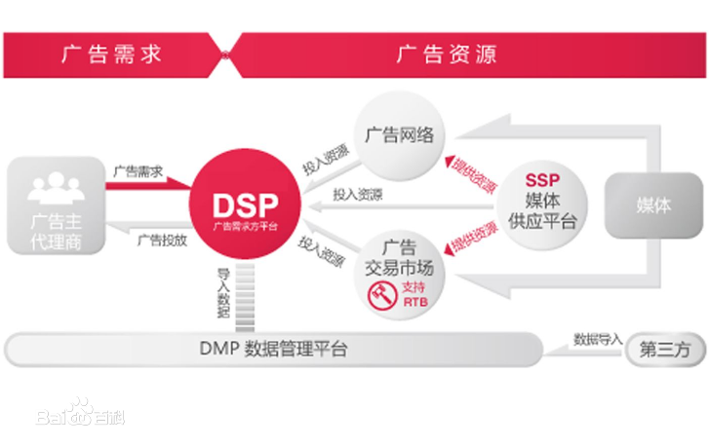

## **需求方平台**

在互联网广告产业中，DSP是一个系统，也是一种在线广告平台。它服务于广告主(广告的主人)，帮助广告主在互联网或者移动互联网上进行广告投放，DSP可以使广告主更简单便捷地遵循统一的竞价和反馈方式，对位于多家广告交易平台的在线广告,以合理的价格实时购买高质量的广告库存。DSP让广告主可以通过一个统一的接口来管理一个或者多个Ad Exchange账号，甚至DSP可以帮助广告主来管理Ad Exchange的账号，提供全方位的服务。

## **DSP特点**

区别于传统的广告网络(Ad Network)，DSP不是从网络媒体那里包买广告位，也不是采用CPD(Cost Per Day)的方式获得广告位；而是从广告交易平台(AdExchange)来通过实时竞价的方式获得对广告进行曝光的机会，DSP通过广告交易平台对每个曝光单独购买，即采用CPM(Cost Per Mille)的方式获得广告位。

## **DSP核心特征**

一个真正意义的DSP，必须拥有两个核心特征，一是拥有强大的**RTB(Real-Time Bidding)的基础设施和能力**，二是拥有先进的用户定向(Audience Targeting)技术（基于用户建模(画像)，做用户分析，定位用户）。

首先，DSP对其数据运算**技术和速度**要求非常之高。从普通用户在浏览器中地址栏输入网站的网址，到用户看到页面上的内容和广告这短短几百毫秒之内，就需要发生了好几个网络往返(Round Trip)的信息交换。Ad Exchange首先要向DSP发竞价(bidding)请求，告知DSP这次曝光的属性，如物料的尺寸、广告位出现的URL和类别、以及用户的Cookie ID等；DSP接到竞价请求后，也必须在几十毫秒之内决定是否竞价这次曝光, 如果决定竞价，出什么样的价格，然后把竞价的响应发回到Ad Exchange。如果Ad Exchange判定该DSP赢得了该次竞价，要在极短时间内把DSP所代表的广告主的广告迅速送到用户的浏览器上。整个过程如果速度稍慢，Ad Exchange就会认为DSP超时而不接受DSP的竞价响应，广告主的广告投放就无法实现。

其次，基于数据的用户定向(Audience Targeting)技术，则是DSP另一个重要的核心特征。从网络广告的实质上来说，广告主最终不是为了购买媒体，而是希望通过媒体与他们的潜在客户即目标人群进行广告沟通和投放。服务于广告主或者广告主代理的DSP，则需要对Ad Exchange每一次传过来的曝光机会，根据关于这次曝光的相关数据来决定竞价策略。这些数据包括本次曝光所在网站、页面的信息，以及更为关键本次曝光的受众人群属性，人群定向的分析直接决定DSP的竞价策略。DSP在整个过程中，通过运用自己人群定向技术来分析，所得出的分析结果将直接影响广告主的广告投放效果。

## **DSP生态**

随着人群定向技术的发展，广告投放终于从购买媒体转变为购买受众，“DSP-广告交易平台-SSP”的RTB新生态得以快速崛起。RTB即Real Time Bidding(实时竞价)，跟传统购买形式相比，实时竞价是对每个曝光进行单独购买，谁出价高，谁的广告就会被这个PV看到。这种方式的好处就在于：Ad Exchange(广告交易平台)售卖的不是传统意义上的广告位，而是访问这个广告位的具体受众，投其所好进行广告投放，就能产生最大的收益。因此，近年来RTB模式成为发展热点。

在RTB生态中，Ad Exchange(广告交易平台)就像淘宝，联系着买方和卖方。DSP(需求方平台)为广告主服务，广告主可以设置广告的目标受众、投放地域、广告出价等等。而SSP(供应方平台)则服务广告位拥有方，拥有丰富媒体资源和用户流量的媒体们可以在这个平台上管理自己的广告位，控制广告的展现，设置补余等等。

# **广告交易平台详解**

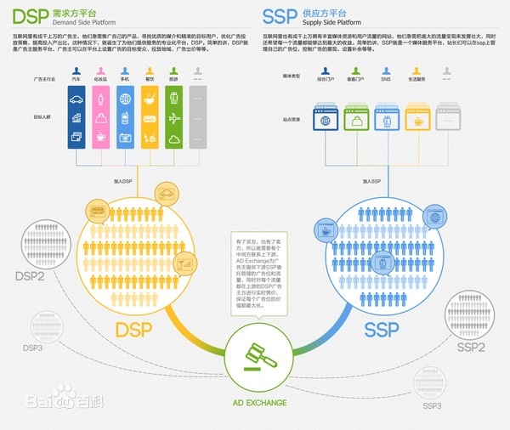

## RTB（Real Time Bidding，实时竞价）：

### 简介

RTB（RealTime Bidding）实时竞价，是一种利用第三方技术在数以百万计的网站上针对每一个用户展示行为进行评估以及出价的竞价技术。与大量购买投放频次不同，实时竞价规避了无效的受众到达，针对有意义的用户进行购买。它的核心是DSP平台（需求方平台），RTB对于媒体来说，可以带来更多的广告销量、实现销售过程自动化及减低各项费用的支出。而对于广告商和代理公司来说，最直接的好处就是提高了效果与投资回报率。

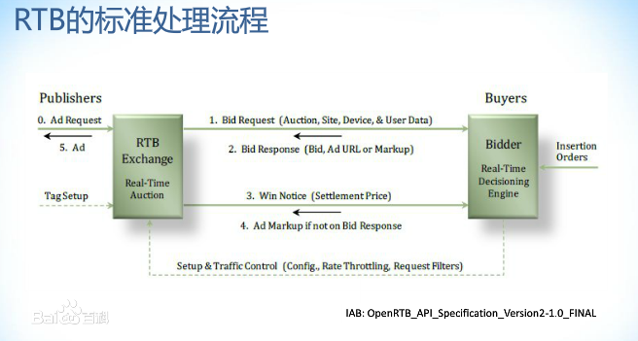

### 原理

RTB并不是新鲜事物，Real Time Bidding（即时竞价）在广告行业中早已耳熟能详。传统的互联网广告生态链一般最多只有三方，分别是**广告主、广告代理商(即广告公司)以及互联网媒体**。而在RTB广告交易模式中，原有的广告生态链发生了变化，整个生态链包括**广告主、DSP、广告交易平台以及互联网媒体四个主体。**广告主将自己的广告需求放到DSP平台上，互联网媒体将自己的广告流量资源放到广告交易平台，DSP通过与广告交易平台的技术对接完成竞价购买。

因此，当用户访问一个网站时，SSP即向Ad Exchange广告交易平台发送用户访问讯号，随后广告位的具体信息则会经过DMP的分析匹配后发送给DSP，DSP将对此进行竞价，价高者会获得这个广告展现机会，并被目标用户看到——从开始竞价到完成投放，这一系列的过程仅需100毫秒，全部依托机器完成。

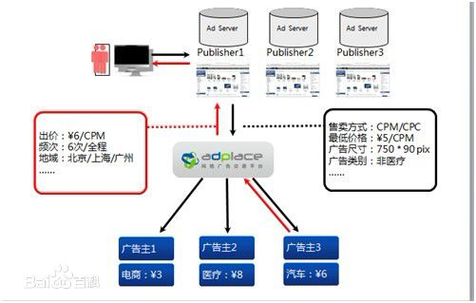

### 新的营销手段

RTB是一种技术为王的**精准营销**手段，当一个用户在全网浏览过某种商品，或点击过特殊类目的广告后，其浏览痕迹都会通过cookie记录在案，而通过广告交易平台，你在下一次浏览网页的时候，将被推送符合偏好的广告。RTB相关技术的不断发展使得系统自身便能实现更好的**精准营销**，让投放的广告更精准更有价值。

### 竞价流程

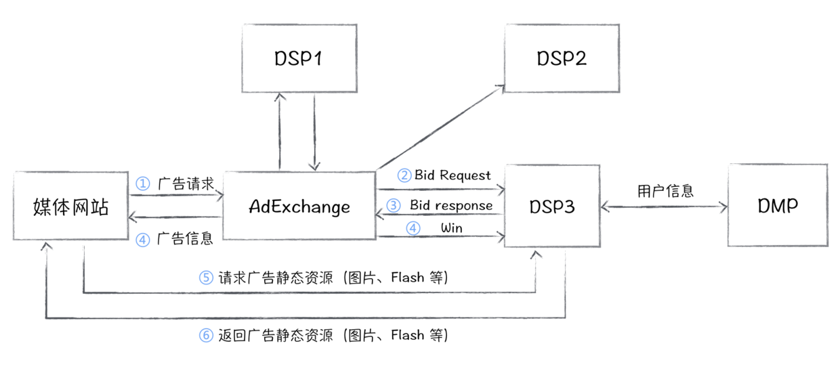

1. 用户浏览媒体网站，媒体网站通过添加的 SSP 代码向 AdExchange 发起广告请求。
2. AdExchange 将这次请求的关键信息（如域名 URL、IP、Cookie 等）同时发送给多家 DSP，我们把这个请求称为 Bid Request。
3. DSP 收到请求后通过 Cookie、IP、URL 等信息决策是否参与竞价，DSP 可以通过 Cookie 来查询此用户在自己系统中的历史行为来推算人口属性和兴趣爱好，如果DSP没有这个能力，则可以通过第三方DMP的协助来判断用户特征，以便更合理地出价，如若出价，则向 AdExchange 返回价格、要展示的广告、跳转链接等信息，我们把这次信息返回称为 Bid Response。
4. AdExchange 选出出价最高的 DSP，通知这个 DSP 赢得了竞价，并告诉它此次展示的费用（由于在RTB中是采用二阶定价，即第二高出价，所以DSP并不知道实际的费用，需要AdExchang 再通知一次），于此同时，AdExchange返回给媒体要展示广告的html内容。
5. 广告的静态资源（图片、Flash 等文件）一般是存储在 DSP 的服务器，所以在加载广告代码的时候需要去 DSP 请求静态资源
6. DSP 返回静态资源，完成广告的渲染和展示。

### Cookie Mapping

以上流程的第三步中AdExchange向DSP传递的是AdExchange自己域下的Cookie ID，由于和DSP的域名不同，所以Cookie不互通，DSP无法直接使用 AdExchange 传过来的 Cookie ID，因此还需要额外的步骤建立ID之间的映射关系，以Google AdExchange为例，具体流程如下：

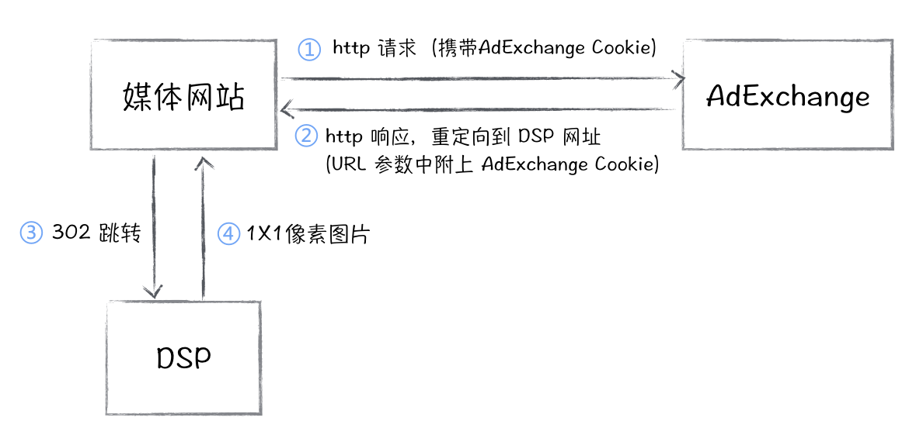

1. SSP会在媒体网站触发如下的代码

http://mapping.doubleclick.com/?dsp_id=123x

浏览器自动请求img对应的地址，其中123x是对应DSP的编号，由Google提供

1. 假如DSP提供的重定向地址为 http://dsp.com/pixel，Google就会重定向到以下网址：

http://dsp.com/pixel?google_gid=qwebdghfe&google_cver=1

其中google_gid为Google的用户ID

1. 用户浏览器302跳转到第2步Google服务器返回的网址，DSP通过URL中的google_gid参数得到Google的用户ID，通过读取自己域下的Cookie获得自己域名下的用户ID，并将他们记录在数据库中
2. DSP返回一个1x1像素的图片

通过以上步骤，建立起DSP和Google用户ID的映射关系，当下一次Bid Request请求过来的时候，通过查询这个映射表，来判断当前请求在自己库中是哪一个用户。Cookie Mapping不止在DSP和AdExchange之间，也有可能在DSP和广告主网站之间、DSP和第三方DMP之间，总之目的是为了打通不同域名下用户ID的联系。

当你在浏览网页看到一个广告时，不用再好奇为什么刚巧符合自己的口味，在页面加载完之前的那几百毫秒，计算机在幕后已经做了非常多的工作。

## **DSP（Demand Side Platform，需求方平台）**

需求方平台允许广告客户和广告机构更方便地访问，以及更有效地购买广告库存，因为该平台汇集了各种广告交易平台，广告网络，供应方平台，甚至媒体的库存。有了这一平台，就不需要再出现另一个繁琐的购买步骤——购买请求。

其实就是为甲方提供了跨媒介跨平台跨终端广告投放平台

## **SSP（Supply-Side Platform，供应方平台）**

供应方平台能够让媒体主也介入广告交易，从而使它们的库存广告可用。通过这一平台，媒体主希望他们的库存广告可以获得最高的有效每千次展示费用，而不必以低价销售出去。

## **Ad Exchange（广告交易平台）**

一个开放的、能够将媒体主和广告商联系在一起的在线广告市场(类似于股票交易所)。交易平台里的广告存货并不一定都是溢价库存，只要媒体主想要提供的，都可以在里面找到。

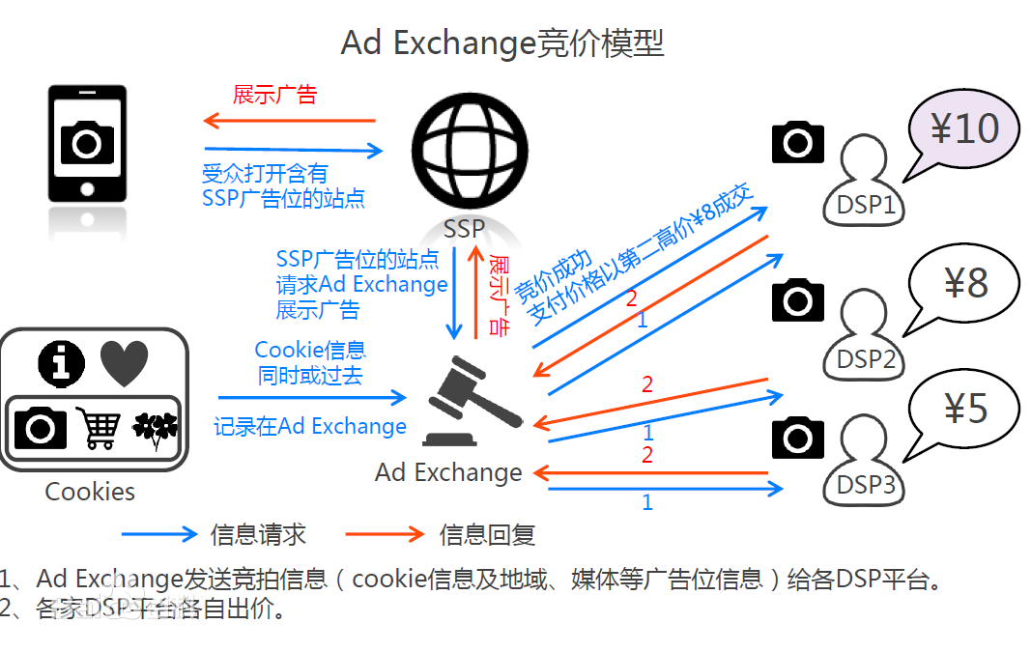

Ad Exchange即互联网广告交易平台，它联系着DSP（买方平台）和SSP（卖方平台），通过接入SSP汇集大量媒体流量，从而收集处理属于广告目标客户的数据，Ad Exchange是实现精准营销的交易场所。

由于成功的AdExchange需要以大量媒体流量为基础，目前其运营商多为互联网巨头。在国外，主要有雅虎的RightMedia，谷歌的DoubleClick等；在国内，近年来阿里巴巴、新浪、腾讯等网站也纷纷推出了各自的广告交易平台。但受限于行业技术标准不统一等原因，目前国内广告交易平台的媒体资源多仅限于运营商自有资源。

### 简介

Ad Exchange是互联网广告交易平台，

和股票交易平台类似的是，Ad Exchange平台的竞价机制也是竞价获得，如果竞价一样的话，先到先得，即RTB模式。

RTB —— Real Time Bidding 的简称，就是实时竞价。跟传统购买形式相比，RTB是在每一个广告展示曝光的基础上进行竞价，就是每一个PV都会进行一次展现竞价，谁出价高，谁的广告就会被这个PV看到。

### 具体功能

* 对广告主而言

收集处理属于广告目标客户的数据，自定义定向、出价和预算，在恰当的时机买入符合需求的广告资源。

* 对媒体而言

1. 广告位管理
2. 系统化的管理海量广告位。
3. 支持固定、弹窗、背投等多种广告位类型。
4. 提供无阻代码，在加载广告时不会影响页面其余部分的渲染，保障广告页面展现的稳定性和速度。
5. 广告位投放
6. 便捷的创建、管理广告订单和投放计划，并及时跟踪投放效果。
7. 支持HTML、图片、Flash等多种类型的广告创意。
8. 借助灵活的投放控制能力，能够以符合自己和广告客户期望的方式投放广告。
9. 精准定向
10. 提供地域、日期、时段、浏览器等多种定位选项，更精确地控制受众覆盖面。
11. 提供以淘宝用户行为为基础得出的人 群定向工具，大幅提升电商类广告效果。
12. 允许设置广告每天对每位用户每天的展示频次
13. 收益优化
14. 标准广告尺寸位: 从展现量、独立访客、点击量、点击率、收入、时间段等多种维度监控广告投放效果。
15. 非标准广告尺寸位: 可以选择在广告位空闲时使用淘宝直通车推广进行补余，提升收益。

### 市场交易

当一个用户访问广告位页面时，ssp端向Ad Exchange发出访问讯号，告知有一个访问请求，ssp把广告位的具体信息，例如所属站点、最低出价以及通过DMP分析匹配后的用户属性信息打包发送给各个DSP，DSP端开始对这个广告展现进行竞价，竞价获胜者就能够让自己的广告展现在这个广告位上，进而让用户看到。下图描述的例子是一个对汽车感兴趣的用户访问站点，DSP端各个汽车厂家对这个用户展开争夺的过程。

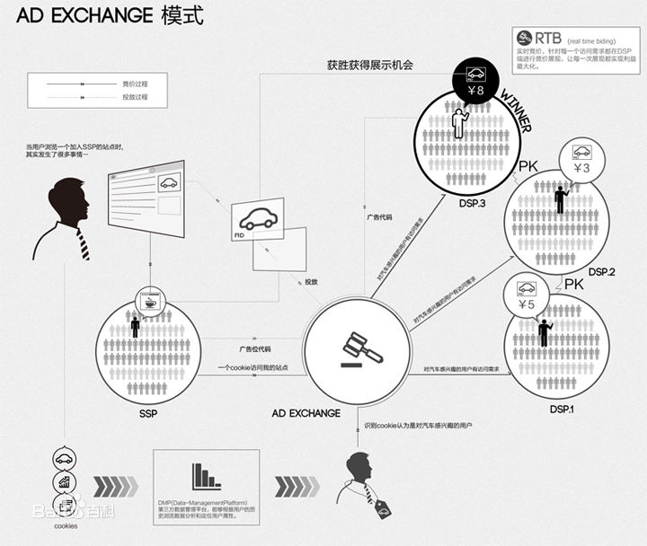

## **DMP（Data-Management Platform）**

数据管理平台能够帮助所有涉及广告库存购买和出售的各方管理其数据、更方便地使用第三方数据、增强他们对所有这些数据的理解、传回数据或将定制数据传入某一平台，以进行更好地定位。

### 作用：

* 能快速查询、反馈和快速呈现结果
* 能帮助客户更快进入到市场周期中
* 能促成企业用户和合作伙伴之间的合作
* 能深入的预测分析并作出反应
* 能带来各方面的竞争优势
* 能降低信息获取及人力成本

### 用户数据分类

DMP能够为广告投放提供人群标签进行受众**精准定向**，并通过投放数据建立**用户画像**，进行**人群标签的管理以及再投放**。 代表有：百分点、达摩盘等。

按照数据归属，用户数据可以分为：

**第一方数据**：需求方即广告主自有用户数据，包括网站/APP监测数据、 CRM(Custom Relation Management)数据、电商交易数据等。

**第二方数据**：需求方服务提供者在广告投放过程中积累的业务数据，如DSP平台业务中积累的受众浏览广告、点击广告等相关数据。

**第三方数据**：非直接合作方拥有的数据，如运营商数据等。

按照DMP平台的归属，DMP相应分为第一方DMP、第二方DMP和第三方DMP：

**第一方DMP**：指大型广告主自己搭建或者寻找外部技术提供商为自己搭建的内部DMP，用于分析和管理用户数据，为营销环节提供决策支撑和用户数据支撑，广泛应用于**电商、游戏、旅游**等行业。

**第二方DMP**：指需求方服务提供者（一般是指需求方平台）搭建的DMP，帮助广告主更好的进行投放，提升效果的同时，加大投放量，间接提升广告主在需求方平台的投放额度。

**第三方DMP**：指以数据交易为主要形式的DMP，为需求方提供数据交换、售卖等服务。通常需要对接入DSP后再运用到广告投放中，如果是PC端数据，还涉及DSP与DMP之间需要进行cookie mapping。

### **DMP核心**

#### 数据

数据，即DMP的输入。稳定可靠的数据来源是一切DMP的基础，没有数据的DMP就成了无本之木，无源之水。既然DMP管理的是数据，所以当你建立DMP的时候，意味着你有机会拿到大量的非自己业务的数据，并且自己业务的数据还能够量化评估其他的数据提供方的数据，这才是DMP能够存在的原因。换句话说，DMP如果只是作为一个工具存在的话，它的价值就不大了。

当然，对于不同来源和不同结构的数据的清洗和整合也对DMP平台的技术能力提出了很高的挑战和要求。数据清洗是为了去除一些无用的、重复的和涉及用户敏感的信息，最终导出格式统一的数据。从现在业界的发展趋势来看，传统的ETL工具已经越来越难以满足客户的要求，具备智能化的ETL自动化清洗工具将成为主流，这样可以大大减少数据清洗的人工和成本投入，并提高效率。

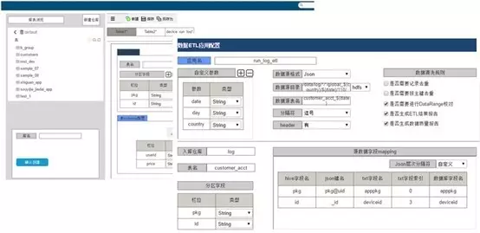

#### **数据分析能力**

其中**用户画像是基础**，即通过对用户信息的标签化，完美的抽象出一个用户的信息全貌，并为进一步精准、快速地分析用户行为习惯、消费习惯等重要信息提供足够的数据基础。顾名思义，用户画像的焦点工作就是为用户打标签，而一个标签通常是认为规定的高度提炼的特征标识，例如年龄、性别、地域、用户偏好等，最后将用户的所有标签综合来看，就可以勾勒出该用户的立体画像了。

用户画像需要用到大量的数据，DMP采集数据之后，会利用这些数据对用户进行画像，这也解释了数据、DMP、画像这三者之间的关系。基础画像之上，对于定制化的数据分析要求，数据挖掘能力无疑是DMP的另外一个硬指标。数据挖掘指的是从大量的数据中通过算法建模将隐藏在数据背后的有用信息挖掘出来，没有这个能力只能做基本的客户画像，DMP的使用场景就相当局限了。

#### **行业解决方案**

即DMP的输出。有了对数据的整合和分析，那么通过一个特定的应用场景就能实现大数据的最终价值落地，即解决数据最终如何变现的问题。

DMP输出的带有定制化标签的数据可用于行业解决方案中的各种场景，例如某个银行发行了一款信用卡产品，针对目标人群是商旅人士，尤其是经常搭乘飞机的商旅人士，这就解决了募新中的精准营销问题；也可以用于辅助商业决策，例如在商业地产解决方案中可以通过客群热力图为客户选址提供了决策的依据。

**所以，数据的整合能力、数据分析能力、行业解决方案构成了DMP的核心能力。简而言之，数据的拥有者才有对DMP的发言权，而具备了强大的数据分析挖掘能力的DMP厂商则会占据更多的主动权。**

# 常见广告术语

## 常见术语

而如今移动互联网让更多的人重视了，而广告也开始泛滥似的出现在各个地方，所以就来给大家整理分享一些广告术语。

1. **CPM（Cost per mille），每千次展现收费**

这是一种最为常见的广告模式，也是很多网站流量变现的一种途径，这种广告不管计算点击，或者什么注册下载之类的转化，只要这个广告在网站上被正常的展现给一千个人看到即可。是流量大站或者一些做站群等变现的最有效的方式，这也就是说流量就是钱。

1. **CPC（Cost per click），每次点击收费**

CPC 就非常容易理解，就是不论你这个广告被多少人看见，只要没有产生点击就不会产生广告费用，对于广告主来说选择 CPC 模式可以有助于提升转化和降低费用，广告平台一般还可以限定一个 IP 在 24 小时内只能点击一次，其它的重复点击被视为无效，从而降低广告主的预算消耗。

1. **CPA（Cost per action），每次动作收费**

顾名思义就是按照完成一个指定的标准或者行为动作来进行收费的广告模式，而对这个动作行为就可以是注册、咨询、交易、下载、留言等等的数量进行计费。不过这种模式在充分考虑广告主利益的同时却忽略了网站主的利益，遭到了越来越多的网站主的抵制。

1. **CPS（Cost per sale），每次成功交易收费**

这种方式就更为苛刻了，同时其价格也更高，是按照用户点击广告后最终购买或者消费的数量金额的一定比例进行分成，如果用户未完成最终的支付，都表示无效。

1. **CPL（Cost per lead)，每条数据收费**

其实就是以收集潜在用户的名单来收费的一种广告模式，按照广告点击引导用户到达服务商指定网页的客户数量计费，限定一个 IP 在 24 小时内只能点击一次。 即每次通过特定链接，注册成功后付费的一个常见广告模式，这是我们通常称谓的引导注册，被一些游戏或者 APP 应用推广大量采用。

1. **CPR（Cost per response），每次回应收费**

按照用户的回应数量计费，网民在正确回答广告主设定的问题或者拨打了网上提供的直播电话之后才被算作一次有效回应，且限定同一个 IP 在 24 小时内不能重复回答同一广告提出的问题。广告主为规避广告费用风险，只有在网络用户点击广告并进行在线交易后，才按销售笔数付给广告站点费用。

1. **A/B Testing/分组测试**

不同版本的效果测试对互联网广告的成功至关重要。登陆页面、广告文案、电子邮件甚至任何细微的变化都会对转化率产生巨大影响。A/B Testing是为Web或App界面或流程制作两个（A/B）或多个（A/B/n）版本，在同一时间维度，分别让成员相同（相似）的访客群组随机的访问这些版本，收集各群组的用户体验数据和业务数据，最后分析评估出最好版本正式采用。A/B Testing是同时测试同一内容的不同版本的最简单的方法。

A/B Testing有利于消除客户体验（UX）设计中的纷争，根据实际效果确定最佳方案，提高产品设计和运营水平。

1. **Ad Blocker/广告拦截插件**

信息时代，消费者们每天被暴露在数量惊人的广告之中，这也是广告拦截插件逐渐兴起的原因。广告拦截器是一个辅助工具，通常是一个应用程序或浏览器扩展插件，它可以帮助用户屏蔽一些浏览网页时的弹窗广告。随着广告拦截插件的广泛运用，卖家可以尝试使用原生广告技术（native advertising），让广告作为内容的一部分植入到实际页面设计中。

1. **Ad Targeting/广告定位**

广告定位是基于特定属性将广告传递给预先选定受众的技术。地理定位、人口统计数据、网页浏览记录和购买记录是寻找目标受众时所需考虑的因素。

1. **Algorithm/广告算法**

算法是数据决策的自动化代码。在互联网广告中，广告引擎搜索、竞价方式、广告排序和CTR（点击率）预估等都运用了广告算法。

1. **Attribution/归因**

当互联网广告的高昂费用令人晕眩时，广告商无疑想知道确切的投资回报比。而归因分析就是确定转化率渠道的分析途径。举个例子，广告主投放了信息流广告、搜索广告、视频广告，转化(Conversion)很多都直接发生在搜索广告中，那么这些Conversion完全是搜索渠道功劳么？其实未必，很多转化都是用户在观看视频广告/信息流广告之后，引起用户注意，而后用户做了大量研究后，最后一次转化发生在搜索引擎渠道中而已。因此，在PC时代，搜索引擎收割各个营销渠道的成果，成为了一个不争的行业秘密。

当前归因分析主要使用多渠道影响的分析模型——多点归因模型(Multi-Touch Attribution Model)，其中比较简单的就是线性归因模型和时间衰退归因模型。

1. **Call to Action (CTA)/行动号召**

行动号召是对消费者进行商品体验的呼吁，它存在于按钮、链接文字、图标等等很多元素之中，正确合理的使用行为召唤，可以给你带来更高的转化率和收益。

1. **点击率（CTR）/点击率**

点击率（CTR）：指网络广告（图片广告/文字广告/关键词广告/排名广告/视频广告等）的点击到达率，即该广告的实际点击次数（严格的来说，可以是到达目标页面的数量）除以广告的展现量（Show content）。目前业内，搜索广告的平均点击率为1.91%，而展示型广告的平均点击率为0.35%。

1. **转化/Conversion**

每当有用户通过CTA发起购买或浏览网页时等其它行为时，就是一次转化。它可以像点击下载一样简单，也可能像注册新闻网站、填写表格或网上购物一样复杂。

1. **Conversion Rate/转化率**

广告转化率是指通过点击广告进入推广网站的网民形成转化的比例。广告转化率通常反映广告的直接收益。

1. **Cross-Channel Advertising/跨渠道广告**

跨渠道广告也被称为omnichannel（全渠道），意味多渠道投放搜索广告，例如搜索引擎、社交媒体、显示页面、移动设备和电子邮件。今天大多数广告商使用一个或两个渠道。但是，建立一个综合的跨渠道广告是准确投放目标群体的关键所在。

1. **Display Ad/展示型广告**

展示型广告是近年最流行的网络广告形式之一，展示型广告有各种各样的形状和大小，几乎可以出现在网站上的任何地方。有时它们出现在页面的顶部或右边，甚至在页面的底部。横幅广告是最常见的展示型广告。

展示型广告通过对数千万在线工作、娱乐的人群进行广告投放，以提高品牌知名度、网站流量和销售量。展示型广告软件也可以帮助卖家确实受众、购买广告位、管理并追踪广告。

1. **Engagement/消费者互动**

用一种有意义的方式与受众连接，增加消费者的参与体验，能够优化品牌形象。例如在社交媒体上，卖家可以通过用户对内容的点赞或分享来计算互动次数，以此衡量互动情况。

1. **Floating Ads/漂浮广告**

漂浮广告是指漂浮在网站首页或各版块、帖子等页面的漂移形式的广告。可以是图片，可以是flash。首页和各版块帖子页面都可以是独立的广告位。可以自动适应屏幕分辨率，不被任何网页元素遮挡，同时可以支持多个图片漂浮。

该类型的广告通常是为了达到宣传网站的效果，所以经常被各大论坛用到。

1. **Google Ads**

Google Ads是谷歌提供的互联网广告服务，前身为Google Adwords。作为全球最大的搜索引擎门户网站，谷歌广告服务背后是用户流量和数据的支撑，并以此帮助客户更好的选定受众，进行投放。

1. **Impression/展示量**

展示量即广告被展示给用户的次数，这一指数并不考虑点击率。因为用户每一次看到广告，都可能产生不同的感受。

1. **Landing Page/登陆页面**

登陆页面是用户点击广告后收到的页面。无论是下载、注册、订阅或购买页面都应该高度优化以产生最大的优化率。

1. **Native Advertising/原生广告**

比起广告形式，原生广告更多的是一种营销理念。原生广告是一种从网站和 app 用户体验出发的盈利模式，由广告内容所驱动，并整合了网站和 app 本身的可视化设计（简单来说，就是融合了网站、app 本身的广告，这种广告会成为网站、app 内容的一部分，更有可读性，而减弱了促消化。

1. **Omni-channel/全渠道**

全渠道战略即通过在不同渠道之间创建一个全方位集成、无缝对接、内容一致的体验来确保用户的广告体验。

1. **PPC（Pay-per-Click）**

PPC是根据点击广告或者电子邮件信息的用户数量来付费的一种网络广告定价模式。因此PPC也被称为搜索引擎营销、付费搜索或搜索广告。商家在搜索引擎的赞助链接中进行广告投放“竞价”，并且只有当用户点击广告时才付费。

无疑，四美元的竞价获得400美元的广告收益是一件好事。但是，创建成功的PPC广告过程却是棘手的，例如关键词研究、广告组编排、登录页编写和优化转化等，但商家可以通过求助专业机构获取帮助。

1. **程序化媒体购买/ Programmatic Media Buying**

这是一种自动购买媒体的方式，可以让你在合适的时间和正确的地方找到合适的受众。广告是使用一组由你预先定义的参数来购买的。程序化广告利用数据来决定实时购买哪些广告，以此提高效率和广告效果。

1. **Reach/到达率**

达到率指的是广告投放的总人数。

1. **Retargeting/重定向**

重定向也称为再营销，是一种针对已经浏览过网站或在线商店的用户的网络广告，这类受众对产品显示出兴趣但并没有转化购买。

1. **Rich Media/富媒体**

Rich Media(富媒体)指由2D及3D的Video、Audio、JAVA、动画等组成效果，目前在网络上被应用的一个高频宽资料技术。Rich Media能够提高交互能力，并能实现多媒体、扩展的创意的空间、交易行为以及和用户的交互的媒介技术。

1. **Search Engine Marketing (SEM)/搜索引擎营销**

SEM也被称为搜索广告或付费搜索，利用搜索引擎来进行网络营销和推广，获得流量和可视性，可以把信息传递给更多的目标用户。目前的互联网广告趋势是将搜索引擎优化和搜索引擎技术相结合，构建全面的搜索引擎营销战略。

搜索广告意味着对定向搜索人群进行产品广告投放。付费搜索广告是以真实搜索为目标的，这意味着广告向人们展示商家所提供的内容。搜索广告的付费方式是PPC，即在用户点击链接后收费。

1. **Search Engine Optimization（SEO）/搜索引擎优化**

SEO优化是专门利用搜索引擎的搜索规则来提高目前网站在有关搜索引擎内的自然排名的方式。SEO的目的是为网站提供生态式的自我营销解决方案，让网站在行业内占据领先地位，从而获得品牌收益。

1. **Share of Voice/广告占有率**

与你的竞争对手相比，你在广告渠道上的存在量，也称印象占有率。广告占有率一般以百分比数作为指标数值，SOV是在特定的市场，在特定的时间内，一种可为单一广告商提供的相关存量。可以通过使用有关你的品牌的对话数量与同一时期内整个行业的对话总数相对比来衡量。

1. **其它的一些广告模式**

PPL（Pay per Lead），根据每次通过网络广告产生的引导付费的定价模式。 广告客户为访问者点击广告完成了在线表单而向广告服务商付费。这种模式常用于网络会员制营销模式中为联盟网站制定的佣金模式。PPL 广告常用于网络会员制营销模式中为联盟网站制定的佣金模式。类似于 CPL 广告。

PPS（Pay per Sale），根据网络广告所产生的直接销售数量而付费的一种定价模式。这个词和 CPS 基本一个意思，类似于淘宝客这类的服务。广义上不仅仅是指互联网广告范畴，应包括所有形式的基于成功销售而收取一定比例佣金的商业合作方式。

PFP(Pay For Performance) ，按业绩付费，即根据每千次展现收费，基本和 CPM 模式差不多。

包月收费方式，这种模式目前也是非常留下的一种广告合作模式，网站主通过提供网站固定的广告位，让后以每个月多少价格的方式进行出售，目前泪雪博客基本就是这样操作的，不用保证任何的转化率，因为这种方式的价格也基本是以网站流量和网站类型决定价格，因为商家或者企业公司选择在我们的站点投放广告，转化就是他们所需要考虑的一个，所以网站的相关性会有一定的关系。

## 简单总结

其实最常见的还是 CPM、CPC、CPA，以及包月广告位的方式，因为这集中方式网站主/流量主才能够保障自己的利益收益，因为我们都知道现在的广告转化率都明显的较低，大家对广告也都产生了非常明确的排斥感，而且广告都需要明确的标明这是广告，就连 CPC 就会有影响，所以可想而知互联网广告行业需要改变，所以随着新媒体平台的出现，自媒体的内容输出，信息量广告也就成为广告的最佳温床，也才有了 OCPC 这种 oCPC 目标转化出价的广告模式。

DAU

DAM